# **需求调研报告**

# **移动端**

## **首页**

首页以此模板为基础进行设计，分为头部 、广告轮播、 应用列表、资讯轮播、 资讯列表五个模块。（将通讯录功能及消息内的通讯录去掉） 。

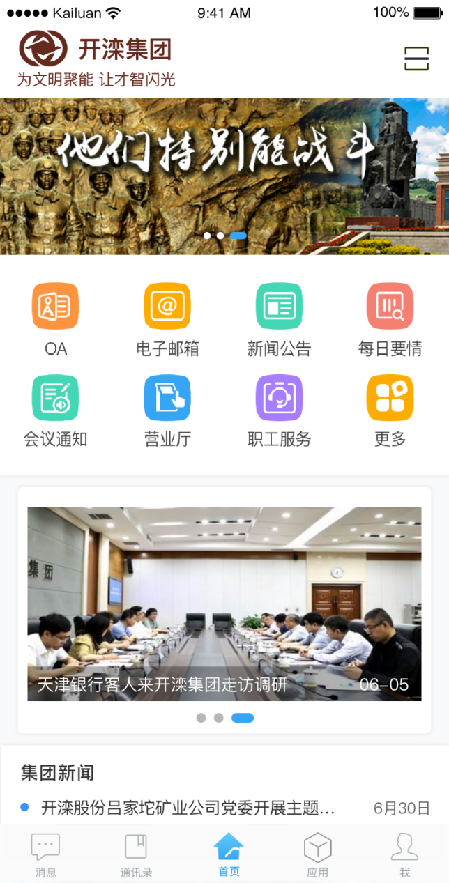

1. 头部支持配置背景图片和logo图片。图片由用户自己提供，配置上传时需要按指定尺寸上传（以下功能涉及图片同此）。
2. 广告轮播支持用户配置一组轮播图片和点击链接，主要用于设置一些较为重要的广告。
3. 应用列表模块用于显示常用应用及合作方门户入口，用户可通过后台配置入口图标（提供图标库）及链接地址和名称。 门户跳转支持单点登录。 应用列表默认最多展示7个入口，如多于7个，通过点击更多打开显示所有应用界面。
4. 资讯轮播页面用于显示一些比较重要的资讯、新闻或广告。 用户需在后台配置轮播图片、轮播标题和跳转链接。
5. 新闻列表， 该列表通过对接当前用户门户网站新闻列表，展示多条新闻资讯，点击进入新闻详情（需用户提供门户新闻列表接口）。

## **用户注册**

用户注册页面使用手机扫描二维码，打开注册页面，用户通过用户名、密码、手机号、短信验证码进行注册，注册成功进行手机APP下载安装。

## **用户登录**

用户登录可以通过用户名、密码进行登录或使用手机号返回短信验证码的方式进行登录。

## **信息修改**

云+没有移动端修改用户信息接口，暂时无法开发。

## **版本更新下载**

在云+APP的“我的”里面有检测最新版本，通过此功能进行APP更新。

## **开屏广告**

开屏广告设置一个广告图片，图片可以客户进行修改、更新。无法实现挂链接进行跳转页面。（需与云+进行实现）。

# **移动云管理平台功能设计**

## 首页配置功能

1. 头部配置：用户上传背景图片及logo图片，指定图片尺寸。
2. 广告轮播：上传指定尺寸图片，填写跳转链接 。
3. 应用列表： 用户按指定尺寸上传图标，配置入口标题，跳转链接 。
4. 资讯轮播： 用户按指定尺寸上传轮播图片，配置轮播标题，跳转链接。

## **安装包管理功能**

用户通过后台配置上传安装包，点击添加，上传安装包，录入版本号、选择安卓/ios系统、填写版本说明。移动端通过扫描二维码下载最新版本。

版本列表显示已上传及更新版本记录。列表内容显示如下：

版本号   适配系统  上传时间  版本说明      操作（删除、更新）

## **应用频率统计功能**

用户在新首页点击跳转到其他门户应用时进行使用统计，统计应用列表如下：

应用名称 开放状态 使用频率 (千次/月)， 可按月份生成应用频率列表